Аналитическая записка по тестовому заданию на позицию стажера в команду
AI and Individual sports — Computer Vision
Автор:
Емельянцев Михаил Дмитриевич

Постановка задачи:
1 Детекция спортсмена на видео (предварительно неизвестно, где находится спортсмен);
2. Трекинг перемещение спортсмена на протяжении всего видео, даже с учетом смены ракурсов
съемки;
3. Эстимация описывающей коробки и 2Д скелета

Cравнительный анализ моделей для каждого пункта задачи.

Для проведения сравнительного анализа выбран датасет COCO-testdev ( детекция и эстимация) и датасет QuadTrack ( трекинг )

Детекция

Co-DETR является лучшим детектором, обученным на COCO датасете, однако для работы был выбран встроенный детектор MediaPipe.
MediaPipe является предпочтительным выбором для задачи обнаружения спортсмена благодаря своей легковесности и высокой скорости. Co-DETR, несмотря на превосходство в точности, слишком ресурсоемок и не оправдывает своей сложности в данном контексте, так как детекция в условиях освещенного помещения не является тяжелой.
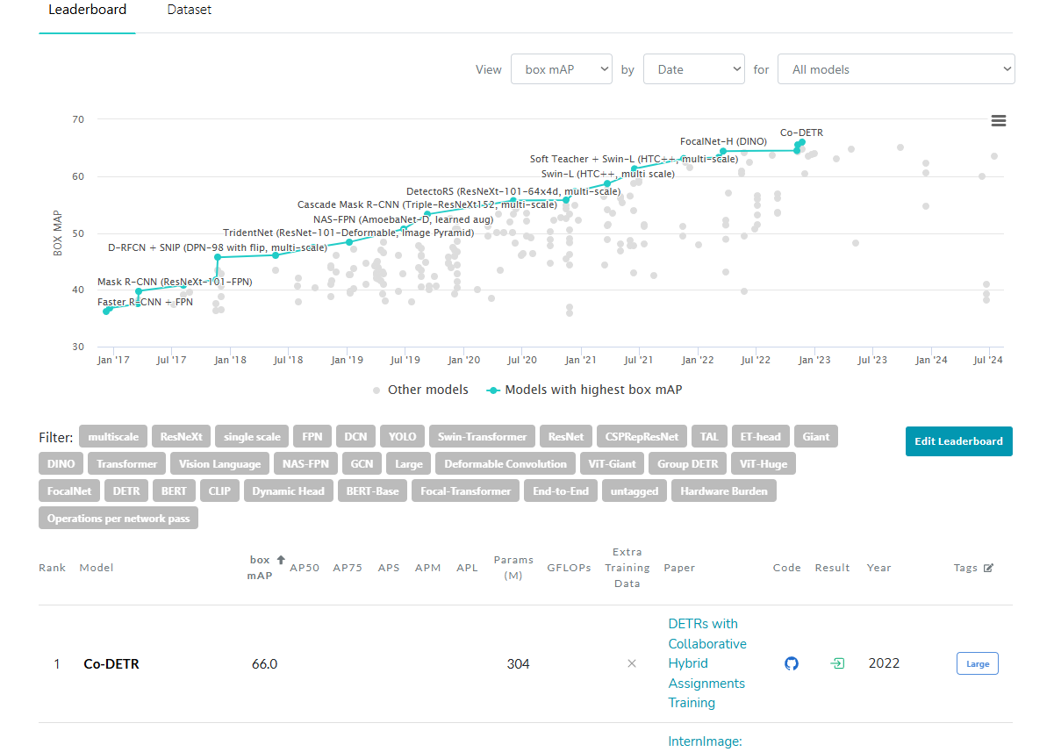

Трекинг

Лучшей моделью для трекинга на датасете является OmniTrack, однако под задачу был выбран DeepSORT. В качестве DeepSORT не сильно уступает фавариту датасета, но в плане скорости круто его обходит.( OmniTrack ограничен 10-15 fps, а DeepSORT работает с 20-30 fps )

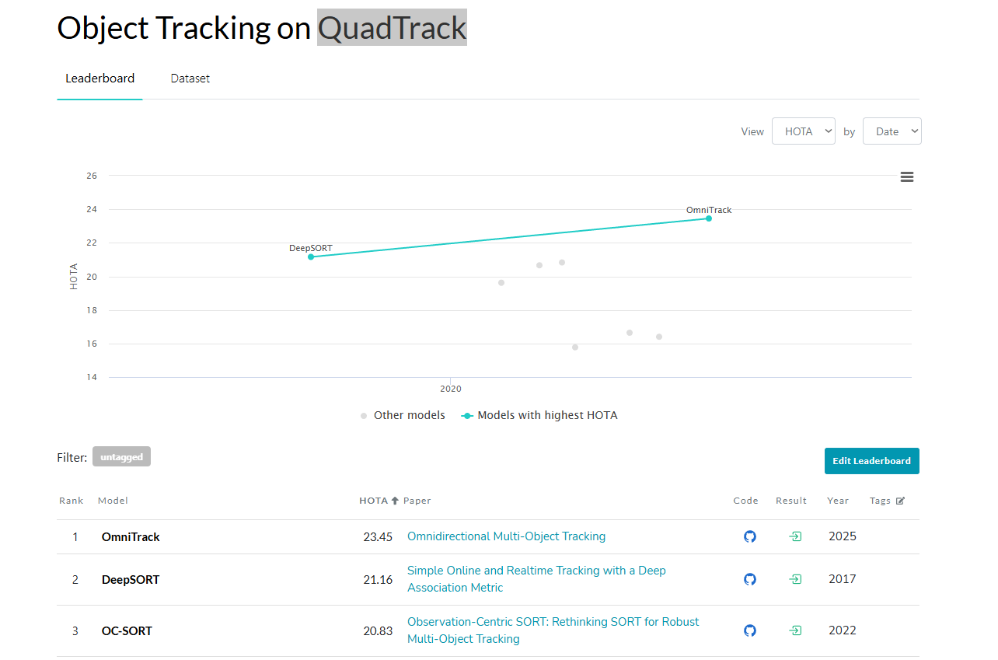

Эстимация скелета

Лидирует по качеству Эстимации Позы группа моделей на основе ViTPiose (YOLOv7)
Для работы была выбрана MediaPipe, в силу того, что при точечном сравнении с ViTPose, MediaPipe выигрывает в ситуациях, когда на видео позы быстро меняются, что как раз является условием нашей задачи.
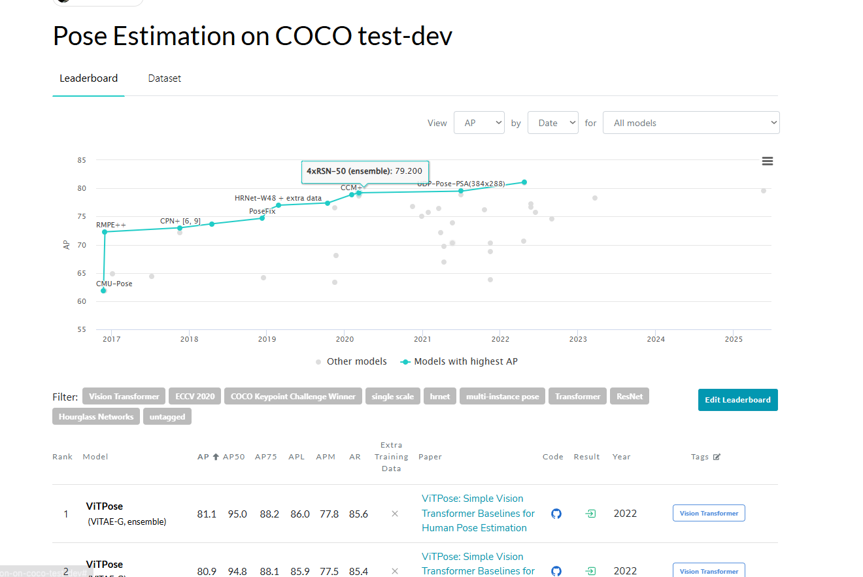
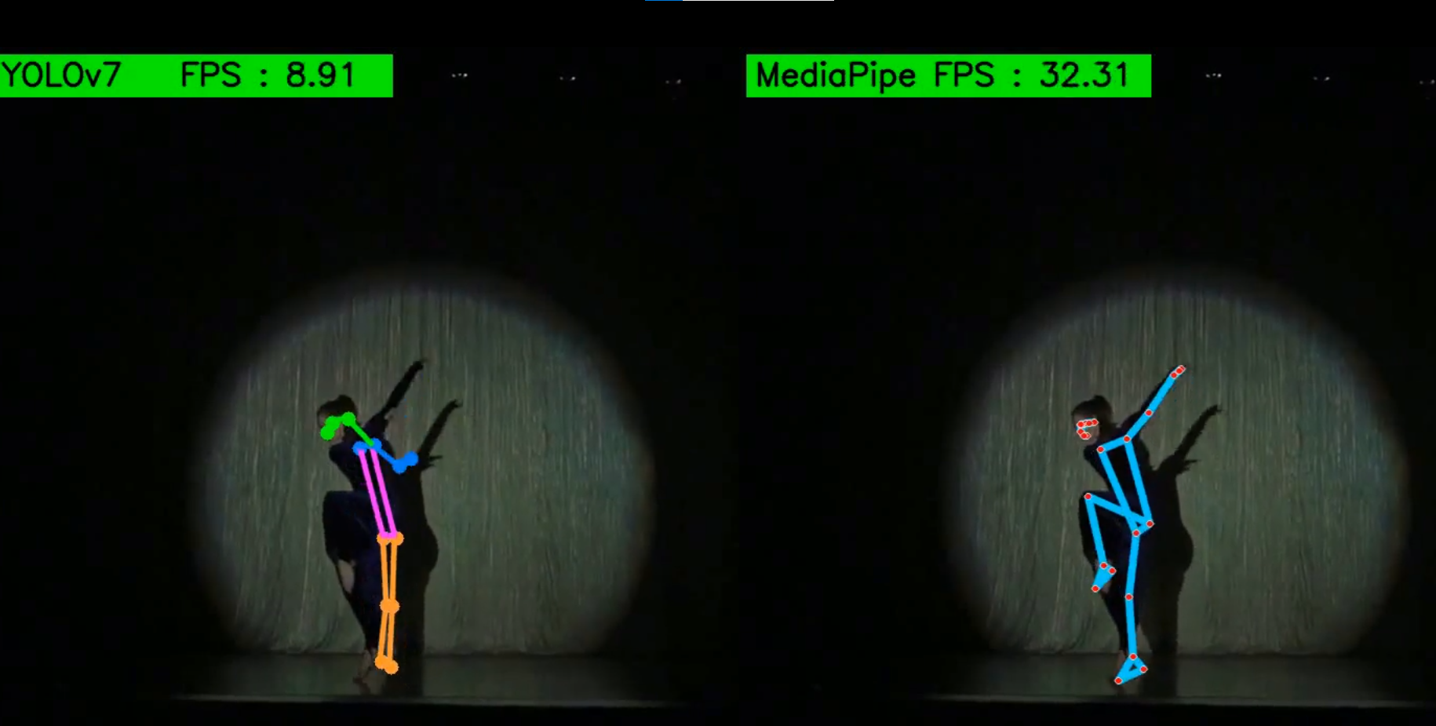
https://paperswithcode.com/sota/pose-estimation-on-coco-test-dev

Метрики

Для ключевой модели задачи (MediaPipe) есть замеренные метрики на больших датасетках
https://ai.google.dev/edge/mediapipe/solutions/vision/image_classifier

Используемые статьи
https://paperswithcode.com/sota/object-detection-on-coco
https://paperswithcode.com/sota/object-tracking-on-quadtrack
https://paperswithcode.com/sota/pose-estimation-on-coco-test-dev
https://habr.com/ru/articles/701268/

